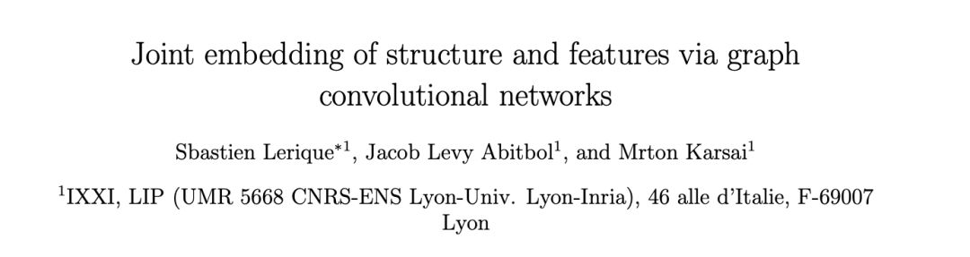

文章提出了一个叫 AN2VEC 的节点嵌入方法，旨在获取网络结构和节点特征的信息。

在GCN 的基础上，作者设计了一个多任务 GCN 变分编码器，这样能够让不同尺寸的嵌入生成编码节点特征，网络结构以及网络结构特征信息。 该文章使用特征和网络特征之间具有不同相互依赖程度的合成数据集进行实验，并给出以下三个考量：

1. 共享信息的浅度嵌入比非共享信息的参考效果好；
2. 这种性能差距随着网络和特征结构之间的相关性而增大；
3. 文章的嵌入方法能够捕捉结构和特征的联合信息。

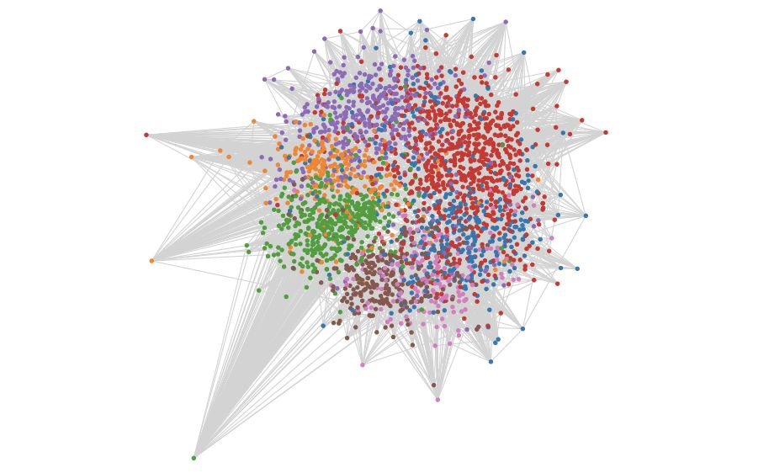

**论文链接：https://arxiv.org/pdf/1905.08636.pdf**